**I Praktikum Internet dan Aplikasinya**

**TUGAS 12 : HTTP Server (XAMPP)**



**Oleh :**

Nama : Johanes Yogtan Wicaksono Raharja

NIM : 215314105

**PROGRAM STUDI INFORMATIKA**

**FAKULTAS SAINS DAN TEKNOLOGI**

**UNIVERSITAS SANATA DHARMA**

**YOGYAKARTA**

**2022**

**Tujuan**

Mahasiswa dapat mensetup HTTP Server dengan program XAMPP Server.

**Tugas**

1. Install XAMPP server ke komputer anda, yang source nya dapat diambil dari <https://www.apachefriends.org/download.html> . Silahkan pilih versi dan tipe yang sesuai dengan OS komputer anda.
2. Melalui File manager,
   1. masuk ke folder XAMPP anda terinstall kemudian masuk ke folder htdocs
   2. rename file index.php menjadi index.ph_
   3. edit (dengan notepad) atau timpa file index.html dengan html buatan anda sendiri (pada praktikum Tugas 10 - HTML)

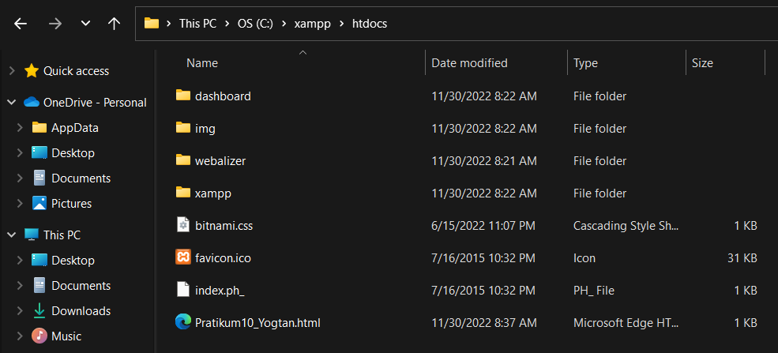

1. Buka program XAMPP Controll Panel, kemudian Start Apache Server

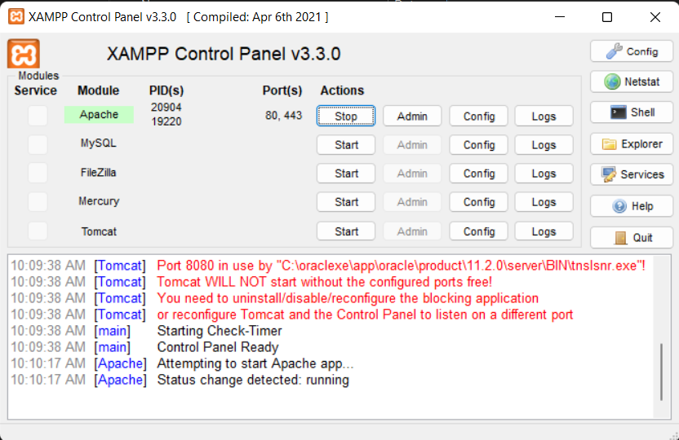

1. Buka Browser, dan browsing ke alamat 127.0.0.1

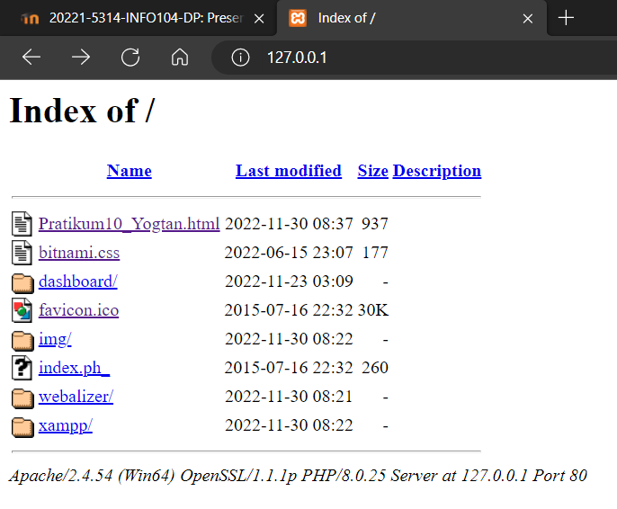

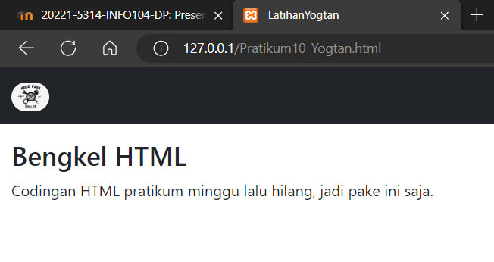

**Buat Laporan** dengan cara mengirimkan screen-shot langkah-langkah yang Anda jalankan (termasuk bukti bahwa koneksi / ping telah berhasil).

**Upload** -- file dokumen *.doc atau *.pdf -- di LMS sebelum waktu yang ditentukan